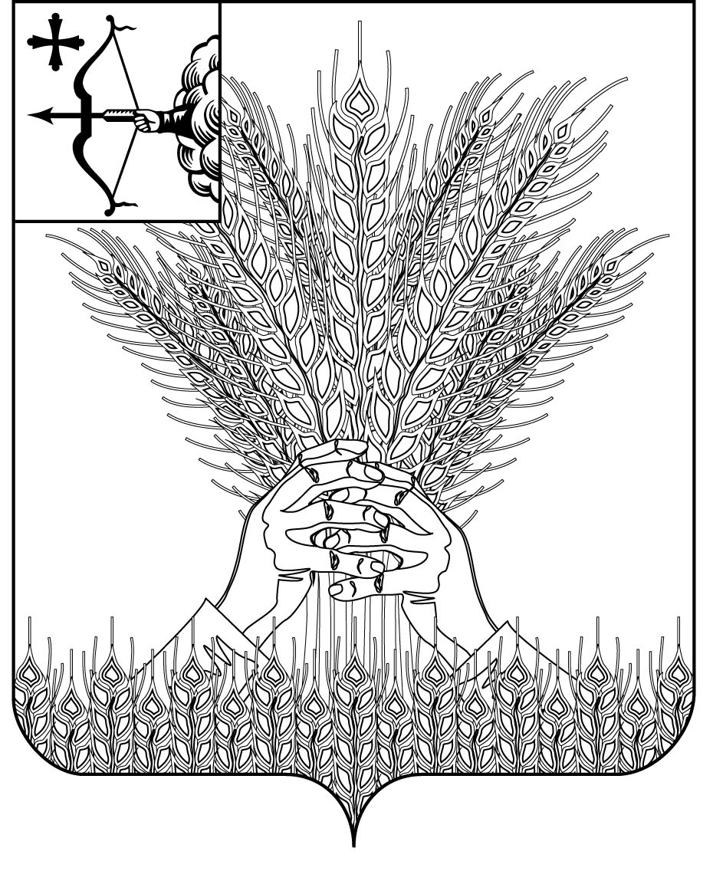

РОССИЙСКАЯ ФЕДЕРАЦИЯ
ДУМА КИКНУРСКОГО МУНИЦИПАЛЬНОГО
ОКРУГА КИРОВСКОЙ ОБЛАСТИ
первого созыва
РЕШЕНИЕ
26.07.2022 |  | № | 22-203
пгт Кикнур
Об утверждении отчета об исполнении бюджета
Кикнурского муниципального округа за 2021 год
В соответствии с Бюджетным кодексом Российской Федерации, пунктом 6 статьи 52 Федерального закона от 06.10.2003 № 131-ФЗ «Об общих принципах организации местного самоуправления в Российской Федерации», пунктом 1) статьи 20 Устава муниципального образования Кикнурский муниципальный округ Кировской области, принятым решением Думы Кикнурского муниципального округа Кировской области от 19.10.2020 № 4-38, Положением о бюджетном процессе в муниципальном образовании Кикнурский муниципальный округ Кировской области, утвержденном решением Думы Кикнурского муниципального округа Кировской области от 07.10.2020 № 2-21, Дума Кикнурского муниципального округа Кировской области РЕШИЛА:
1. Утвердить отчет об исполнении бюджета Кикнурского муниципального округа за 2021 год по доходам в сумме 153 958,5 тыс. рублей, по расходам в сумме 154 795,4 тыс. рублей, с дефицитом в сумме 836,9 тыс. рублей с показателями:
по объему поступления доходов бюджета Кикнурского муниципального округа за 2021 год, согласно приложению 1 к настоящему решению;
по расходам бюджета Кикнурского муниципального округа по ведомственной структуре расходов бюджета Кикнурского муниципального округа Кировской области за 2021 год согласно приложению 2 к настоящему решению;
по расходам бюджета Кикнурского муниципального округа по разделам и подразделам классификации расходов бюджетов за 2021 год согласно приложению 3 к настоящему решению;
по источникам финансирования дефицита бюджета Кикнурского муниципального округа по кодам классификации источников финансирования дефицита бюджета за 2021 год, согласно приложению 4 к настоящему решению;
по расходам бюджета Кикнурского муниципального округа на реализацию муниципальных программ Кикнурского округа за 2021 год, согласно приложению 5 к настоящему решению;
по расходам бюджета Кикнурского муниципального округа на реализацию публичных нормативных обязательств за 2021 год, согласно приложению 6 к настоящему решению.
2. Настоящее Решение вступает в силу с момента подписания.
Председатель Думы Кикнурского
муниципального округа В.Н. Сычев

ФИНАНСОВОЕ Главе Кикнурского
УПРАВЛЕНИЕ муниципального округа
Администрации
Кикнурского С.Ю. Галкину
муниципального округа
Кировской области
612300, Кировская область, Кикнурский район,
пгт Кикнур, улица Советская, дом 36
тел. (83341) 5-13-47
E-mail: fo10@depfin.kirov.ru

____________ № ____

Финансовое управление администрации Кикнурского муниципального округа Кировской области сообщает, что муниципальные гарантии в 2021 году не предоставлялись.

Начальник управления О.В. Котельникова

ФИНАНСОВОЕ Главе Кикнурского
УПРАВЛЕНИЕ муниципального округа
Администрации
Кикнурского С.Ю.Галкину
муниципального округа
Кировской области
612300, Кировская область, Кикнурский район,
пгт Кикнур, улица Советская, дом 36
тел. (83341) 5-13-47
E-mail: fo10@depfin.kirov.ru

____________ № _____

Финансовое управление администрации Кикнурского муниципального округа Кировской области сообщает, что бюджетные кредиты в 2021 году не предоставлялись.

Начальник управления О.В. Котельникова

